BÀI GHI TUẦN 12
ĐẠI SỐ: CHỦ ĐỀ: ĐẠI LƯỢNG TỈ LỆ NGHỊCH
Tiết 45: ĐẠI LƯỢNG TỈ LỆ NGHỊCH
1/ Định nghĩa:
Ví dụ: ?1 sgk/56:
- Cạnh y (cm) theo cạnh x (cm) của hình chữ nhật có kích thước thay đổi nhưng luôn có diện tích bằng 12 cm².
Ta có công thức : y.x = 12
- Lượng gạo y ( kg) trong mỗi bao theo x khi chia đều 500kg vào x bao.
Ta có công thức : x.y = 500
- Vận tốc v ( km/h) theo thời gian t( giờ) của một vật chuyển động đều trên quãng đường 16km.
Ta có công thức : v.t = 16
*Định nghĩa:
Nếu đại lượng y liên hệ với đại lượng x theo công thức y = $\frac{a}{x}$ hay x.y = a
(a là hằng số khác 0) thì ta nói y tỉ lệ nghịch với x theo hệ số tỉ lệ a.
*Chú ý: Khi y tỉ lệ nghịch với x thì x cũng tỉ lệ nghịch với y và ta nói hai đại lượng đó tỉ lệ nghịch với nhau.
Ví dụ: ?2SGK/57: Cho biết y tỉ lệ nghịch với x theo hệ số tỉ lệ - 3,5. Hỏi x tỉ lệ nghịch vơi y theo hệ số tỉ lệ nào?
Trả lời: Vì Cho biết y tỉ lệ nghịch với x theo hệ số tỉ lệ - 3,5
Nên y = $\frac{a}{x}$ => x = $\frac{a}{y}$ => x tỉ lệ nghịch với y theo hệ số tỉ lệ a = -3,5.
2/ Tính chất:
Ví dụ : ?3 sgk/57: các em làm trong sách.
Tính chất:
Nếu hai đại lượng tỉ lệ nghịch với nhau thì:
a)Tích hai giá trị tương ứng của chúng luôn không đổi ( bằng hệ số tỉ lệ)
x₁.y₁ = x₂.y₂ = x₃.y3.
b) Tỉ số hai giá trị bất kỳ của đại lượng này bằng nghịch đảo của tỉ số hai giá trị tương ứng của đại lượng kia.
$$\frac{x_{1}}{x_{2}}= \frac{y_{2}}{y_{1}} ; \frac{x_{1}}{x_{3}}= \frac{y_{3}}{y_{1}} …$$
3/ Củng cố:
-Em hãy phát biểu định nghĩa của hai đại lượng tỉ lệ nghịch?
-Phát biểu tính chất của hai đại lượng tỉ lệ nghịch?
-Các em làm bài 12,14 sgkk/58.
4/ Bài tập về nhà: 13 sgkk/58.Học thuộc bài.

TIẾT 46: MỘT SỐ BÀI TOÁN VỀ ĐẠI LƯỢNG TỈ LỆ NGHỊCH

Bài toán 1:sgk/59
Học sinh đọc và tự nghiên cứu bài .
Bài tập: Cho biết 3 người làm cỏ một cánh đồng hết 6 giờ. Hỏi 12 người ( với cùng năng suất như thế) làm cỏ cánh đồng đó hết bao nhiêu thời gian?
Giải
Gọi 12 người làm cỏ một cánh đồng đó hết x(giờ)
Theo đề bài ta có:
3 người làm cỏ hết 6 giờ
12 người làm cỏ hết x giờ.
Vì số người và thời gian là hai đại lượng tỉ lệ nghịch
Nên 3.6 = 12.x ( áp dụng tính chất a)
12.x =18 => x = 18:12= 1,5
Vậy 12 người làm cỏ một cánh đồng đó hết 1,5 giờ.
Bài toán 2: sgk/59: học sinh tự nghiên cứu
Bài tập 21 sgk/61 :
Ba đội máy san đất làm ba khối lượng công việc như nhau. Đội thứ nhất hoàn thành công việc trong 4 ngày, đội thứ hai hoàn thành công việc trong 6 ngày,đội thứ ba hoàn thành công việc trong 8 ngày. Hỏi mỗi đội có bao nhiêu máy ( có cùng năng suất) biết rằng đội thứ nhất có nhiều hơn đội thứ hai 2 máy ?
Giải
Gọi số máy của đội 1, đội 2, đội 3 lần lượt là x,y,z
Vì đội thứ nhất có nhiều hơn đội thứ hai 2 máy
Nên x- y =2
Vì số máy tỉ lệ nghịch với số ngày hoàn thành công việc nên ta có:
4.x = 6.y = 8.z
=> $\frac{x}{\frac{1}{4}}= \frac{y}{\frac{1}{6}}= \frac{z}{\frac{1}{8}}$ và x – y = 2
Áp dụng tính chât của dãy các tỉ số bằng nhau, ta có:
$\frac{x}{\frac{1}{4}}= \frac{y}{\frac{1}{6}}= \frac{z}{\frac{1}{8}}=\frac{x- y}{\frac{1}{4}-\frac{1}{6}}= \frac{2}{\frac{1}{12}}$ = 24
Suy ra : x = 24.$\frac{1}{4}$ = 6 : y = = 24.$\frac{1}{6}$ = 4; z = 24.$\frac{1}{8}$ = 3
Vậy số máy của đội 1, đội 2, đội 3 lần lượt là 6,4,3
3/ Củng cố:
Qua hai bài toán này các em rút ra được cách giải của từng dạng bài tập
4/ Hướng dẫn học ở nhà: Các em xem lại bài tập đã giải .
Bài tập: các em nộp trên lớp học kết nối.
Bài 1: Để đặt một quãng đường sắt phải dùng 480 thanh ray dài 8m. Nêu thay những thanh ray dài 12m thì cần bao nhiêu thanh ray?
Bài 2: Ba đội công nhân có tổng cộng 52 người. Để làm cùng công việc, đội I cần 2 ngày, đội II cần 3 ngày, đội III cần 4 ngày. Tính số người của mỗi đội
( năng suất của mỗi người như nhau)

HÌNH HỌC TUẦN 12
CHỦ ĐỀ: CÁC TRƯỜNG HỢP BẰNG NHAU CỦA HAI TAM GIÁC
Tiết 47- Bài 4: TRƯỜNG HỢP BẰNG NHAU THỨ HAI CỦA TAM GIÁC
CẠNH- GÓC -CẠNH( c-g-c)
1. Vẽ tam giác biết hai cạnh và góc xen giữa
* Bài toán : Vẽ tam giác ABC, biết AB = 2cm , BC = 3cm ,
* Cách vẽ: sgk/117

* Lưu ý: Góc B là góc xen giữa hai cạnh AB và BC
2. Trường hợp bằng nhau cạnh . góc . cạnh
* Bài toán 2: Vẽ tam giác
A’B’C’ biết A’B’ = 2cm ,
B’C’ = 3cm ,
Đo AC = A’C’
=> ΔABC = ΔA’B’C’
* Tính chất: (SGK)
Nếu hai cạnh và góc xen giữa của tam giác này bằng hai cạnh và góc xen giữa của tam giác kia thì hai tam giác đó bằng nhau

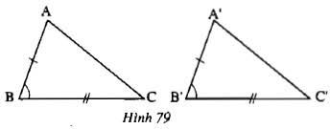
ΔABC và ΔA’B’C’ có
AC = A’C’

=’ => ΔABC=ΔA’B’C’ (c.g.c)
AB = A’B’

? 2/ 118

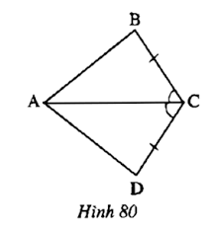
ΔABC = ΔADC vì có:
BC = DC (gt)
AC là cạnh chung
AC chung
=> ΔABC = ΔADC (c-g-c)
Bài 25/118 sgk
H.82 : ΔABD = ΔAED vì có :
AB = AE, , AD là cạnh chung
H.83 : ΔIKG = ΔHGK vì có :
IK = GH, , GK: cạnh chung
H.84 : Hai tam giác không bằng nhau vì cặp góc bằng nhau không xen giữa hai cặp cạnh bằng nhau.
3. Hệ quả:
?3

ΔABC và ΔDEF có :
AB = DE
AC = DF
=> ΔABC = ΔDEF (c.g.c)
* Hệ quả: (SGK - 118)
*Hướng dẫn về nhà:
- Học kĩ trường hợp bằng nhau thứ hai của tam giác (c.g.c)
- Làm các bài tập 24, 26 sgk trang 118; 119
* HOÀN THÀNH CÁC CÂU HỎI
Câu 1 : Phát biểu tính chất và hệ quả
Câu 2: ?1, bài 25 SGK trang 117; 118
Câu 3: ?3 SGK trang 118

Tuần 12
CHỦ ĐỀ: CÁC TRƯỜNG HỢP BẰNG NHAU CỦA HAI TAM GIÁC
Tiết 48 : LUYỆN TẬP
- Kiến thức cần nhớ:
Nếu hai cạnh và một góc xen giữa của tam giác này bằng hai cạnh và một góc xen giữa của tam giác kia thì hai tam giác đó bằng nhau.
- Bài tập:
Bài 1- Bài 28 SGK/ 120

Hướng dẫn: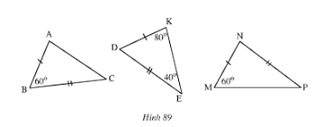

Tính góc KDE của tam giác KDE ( 180⁰ – 120⁰ = 60⁰ )
Vậy góc KDE = 60⁰
Xét ABC và KDE
Ta có: AB = KD (gt)
$A\hat{B}C$ = $K\hat{D}E$ (= 60⁰)
BC = DE (gt)
Suy ra ABC = KDE (c- g -c)
Bài 2: Cho ABC có AB=AC . Vẽ tia phân giác của góc A cắt BC ở D . Gọi M là điểm nằm giữa A và D . Chứng minh
a)ABD=ACD
b) AMB=AMC

A
B
C
D
1
2

Giải:
a/ ABD và ACD có:
AB=AC (gt)
góc A₁= góc A₂ (AD là tia phân giác của góc A)
Cạnh AD chung
Vậy ABD=ACD(cạnh- góc- cạnh)
b/ Tương tự, HS làm câu b
Bài 3: Cho ABM ( AB<AM) lấy I là trung điểm của đoạn thẳng BM . Trên tia đối của IA lấy điểm C sao cho IC=IA
a/ Chứng minh IAB=ICM
b/ AB = CM và AB//CM
* HS vẽ hình, ghi giả thiết-kết luận, rồi chứng minh( tương tự bài 26 SGK trang 119)
* Hướng dẫn về nhà
- Học trường hợp bằng nhau thứ hai của tam giác (c-g-c)
-Làm bài tập: 29/120 SGK

TUẦN 12
TIẾT 45,46
TIẾNG GÀ TRƯA
Xuân Quỳnh
I.ĐỌC VÀ TÌM HIỂU CHÚ THÍCH
1.Tác giả: Xuân Quỳnh
Chú thích (), SGK/ 150
2.Tác phẩm:
- Trích trong tập “Hoa dọc chiến hào “( 1968)
- Ra đời trong những năm đầu kháng chiến chống mĩ.
II.ĐỌC VÀ TÌM HIỂU VĂN BẢN
1.Khổ thơ đầu: Tiếng gà trưa gợi về kí ức tuổi thơ.
-Trên đường hành quân xa
-> Nhiệm vụ gian khổ, khó khăn, thiêng liêng
-Dừng chân ...xóm nhỏ
-> Nhỏ bé, bình yên, quen thuộc.
-Tiếng gà ..cục tác
-> Nhớ quê hương , nhớ nhà
xao động nắng trưa

-Nghe bàn chân đỡ mỏi

gọi về tuổi thơ

( điệp ngữ )

=> Gợi ấn tượng về tiếng gà trưa làm xao động không gian và lòng người. Cả miền nhớ ùa về trong người lính.
2. 5 Khổ thơ tiếp theo: Những kỉ niệm tuổi thơ
-..con gà mái mơ
Khắp mình hoa đốm trắng
-...con gà mái vàng
Lông óng như màu nắng
( điệp ngữ, so sánh )
=> H/a gần gũi, quen thuộc, gắn bó với tuổi thơ.
-“ Có tiếng bà vẫn mắng
…….lo lắng”
-“Tay bà khum soi trứng
........quần áo mới”
-> Hình ảnh bà chắt chiu, chịu thương chịu khó dành dụm, chăm lo quan tâm.lo lắng cho cháu.
=> Tình bà cháu chân thật, ấm áp nhưng đậm đà, sâu sắc, giản dị mà thiêng liêng, bình thường mà cao đẹp.
3. 2 Khổ thơ cuối: : Tiếng gà trưa gợi những suy tư của người chiến sĩ.:
-“Giấc ngủ hồng sắc trứng”
- tiếng gà trưa: 4 lần
lòng yêu Tổ quốc
- Vì xóm làng..
bà
tiếng gà cục tac
( điệp ngữ )
-> Nhấn mạnh tình yêu đất nước gẵn với tình yêu xóm làng, yêu người thân và cả chính những kỉ niệm êm đềm của tuổi thơ.
=> Mục đích cao cả,thiêng liêng, chiến đấu để bảo vệ tổ quốc và giữ cho xóm làng vọng mãi tiếng gà trưa.
III. TỔNG KẾT
*Ghi nhớ SGK/ 151
IV. LUYỆN TẬP
SGK/ 151

**********************************

TIẾT 47
THÀNH NGỮ

I.THẾ NÀO LÀ THÀNH NGỮ ?
1. Ví dụ: SGK/ 143
“lên thác xuống ghềnh”
- Cấu tạo: cố định.
-Biểu thị một ý nghĩa hoàn chỉnh.
=>Thành ngữ.
*Nghĩa của thành ngữ:
- Hiểu trực tiếp từ nghĩa đen của các từ tạo nên nó.
-Thông qua phép chuyển nghĩa (ẩn dụ, so sánh).
2.Ghi nhớ :SGK /144
II. SỬ DỤNG THÀNH NGỮ
1.Ví dụ: SGK/ 144
- Bảy nổi ba chìm :Long đong, phiêu bạt
-> Làm vị ngữ
-Tắt lửa tối đèn: Khó khăn, hoạn nạn
-> Làm phụ ngữ cho danh từ.
=> Sử dụng thành ngữ có ý nghĩa cô đọng, hàm súc, có tính hình tượng, tính biểu cảm.
2.Ghi nhớ :SGK /144
IV. LUYỆN TẬP
SGK/ 145
*******************************

TIẾT 48
TRẢ BÀI KIỂM TRA GIỮA KỲ I

I.SỮA BÀI KIỂM TRA GIỮA KỲ I
Phần đọc- hiểu văn bản:
Câu 1: Nội dung của văn bản: : Sự quan tâm chăm sóc chu đáo của người con trai đối với cha của mình hoặc tình cảm của người con dành cho cha .
Câu 2: Tìm 1 từ ghép và đặt câu.
-Từ ghép: con trai, nhà hàng...
-Đặt câu: Hôm nay, cả nhà em được đi ăn tối ở nhà hàng.
Câu 3: Bài học rút ra: Làm con phải biết chăm sóc phụng dưỡng , yêu thương , kính trọng và hiếu thảo với cha mẹ .
Phần tạo lập văn bản
Câu 1: Viết đoạn văn ngắn, trình bày suy nghĩ về công ơn của cha mẹ.
Gợi ý:
- Giới thiệu Vai trò, công lao của cha, mẹ
-Tình cảm của bản thân đối với công lao của cha mẹ.
-Những việc làm thể hiện lòng biết ơn với công lao của cha mẹ.
Câu 2: Làm văn
- Kiểu bài: Văn biểu cảm
-Nội dung: Cảm nghĩ về loài cây em yêu.
II.NHẬN XÉT
1.Ưu điểm:
Có một số em chăm học, nắm chắc kiến thức, vận dung tốt.
2.Khuyết điểm:
-Khả năng vận dụng lí thuyết làm bài tập của nhiều HS còn hạn chế.
- Chưa nắm kĩ cách làm bài văn biểu cảm, còn miêu tả nhiều.
-Một số HS làm bài văn còn sơ sài.
III.CÔNG BỐ KẾT QUẢ BÀI KIỂM TRA

*****************************************
Hướng dẫn học:
- Các em ghi từ vựng và ngữ pháp vào vở, trừ phần nội dung SGK không cần ghi nhé!
- Mở sách giáo khoa và theo dõi bài.
- Làm phần thực hành các trang sgk vào vở.
- Em nào không có sách có thể tham khảo nội dung bên dưới.

Họ và tên:…………………………
Lớp:…………

Tuần 12- Tiết 34

UNIT 6: AFTER SCHOOL
- What do you do?
Lesson 2: A2
A2. Practice with a partner trang 61 sgk Tiếng Anh 7
(Thực hành với bạn cùng học)
a) Look at these activities. Label the pictures.

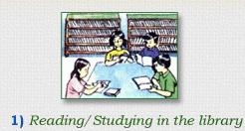 1)Reading / Studying in the library
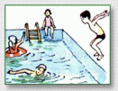 2)……………………………………
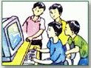 3)…………………………………….

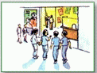 4) …………………………………..
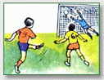 5) …………………………………..
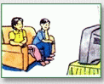 6)…………………………………….
b) Ask and answer. (Hỏi và trả lời.)
What do you usually do after school?
(Bạn thường làm gì sau giờ học?)
Write a sentence for each day of the week. Use the adverbs.
(Viết một câu cho từng ngày trong tuần. Sử dụng các trạng từ:)
usually/ sometimes/ often /always /never

Tuần 12- Tiết 35

UNIT 6: AFTER SCHOOL
- What do you do?
Lesson 3: A3,4
- VOCABULARY:

- act | v | diễn kịch
- theater | n | kịch
- present | n | hiện nay/hiện tại
- rehearse | n | diễn tập
- anniversary | n | ngày/lễ kỉ niệm
- celebration | n | sự tổ chức ăn mừng/kỉ niệm
- president | n | chủ tịch
- collector | n | người sưu tầm
- collection | n | bộ sưu tầm
- get together | v | tập trung lại
- American | adj, n | thuộc về Mĩ, người Mĩ
- sporty | adj | ham mê thể thao
- lie | v | nằm
- games | n | môn thể thao
drama | n | kịch
circus | n | gánh xiếc, rạp xiếc
sorry | adj, excl | lấy làm tiếc

- PRACTICE:

A3. Read.
The students of class 7 A enjoy different activities after school hours.
Acting is Nga s favorite pastime. She is a member of the school theater group. At present, her group is rehearsing a play for the school anniversary celebration.
Ba is the president of the stamp collector’s club. On Wednesday afternoons, he and his friends get together and talk about their stamps. If they have any new stamps, they usually bring them to school.
Ba’s American friend, Liz, gives him a lot of American stamps.
Nam is not very sporty. In the afternoon, he usually goes home and watches videos. Sometimes he reads a library book or comics, but most of the time he lies on the couch in front of the TV. He never plays games.
Questions. (Câu hỏi)
- What is Nga’s theater group doing?
…………………………………………………………………
- How does Ba get American stamps?
…………………………………………………………………
- When does the stamp collector’s club meet?
…………………………………………………………………
- How often does Nam play games?
…………………………………………………………………

A4. Listen. Match each name to an activity:
(Nghe. Ghép mỗi tên với một hoạt động)
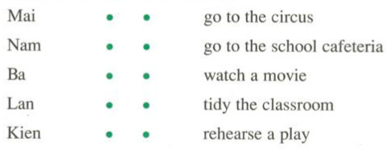

Tuần 12- Tiết 36

UNIT 6: AFTER SCHOOL
- Let’s go
Lesson 4: B1
I.VOCABULARY:
moment | n | khoảnh khắc, lúc
at the moment |  | bây giờ
assignment | n | bổn phận
come on | v | đi nào
fun | adj | vui
- PRACTICE:

B1. Listen. Then practice in groups of four
(Nghe. Sau đỏ thực hành theo nhóm bốn bạn.)
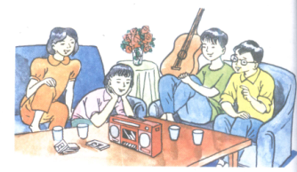
Ba: What should we do this evening?
Nam: What about going to the movies?
Lan: There aren’t any good movies on at the moment. Let’s go to my house. We can listen to some music.
Hoa: I’m sorry. Lan. I can’t come. I have too many assignments.
Nam: Hoa! It is Sunday tomorrow. Why don’t you relax? Ba: Come on. Let’s go to Lan’s house.
Lan: Are you going to come, Hoa? It’ll be Tun.
Hoa: OK. I’ll come. Thanks.
Nam: Great! Now you’re learning to relax.

Now answer.(Bây giờ trả lời)
- What does Nam want to do?
……………………………………………………….
- Why doesn’t Lan want to go to the movie?
……………………………………………………….
- What does Lan want to do?
……………………………………………………….
- Why doesn’t Hoa want to go to Lan’s house?
……………………………………………………….
- What day is it?
……………………………………………………….
*HOMEWORK :
-Learn vocabulary
-Prepare the new lesson Unit 6: B2,3, Language focus

HƯỚNG DẪN NÔI DUNG HỌC TẬP.CÔNG NGHỆ 7
Tuần 12 Tiết 12
Bài 12 :SÂU, BỆNH HẠI CÂY TRỒNG
Hoạt động 1: Sâu ,bệnh hại cây trồng
-Yêu cầu hs đọc SGK
+ Sâu bệnh có ảnh hưởng như thế nào đến đời sống cây trồng?
+ Sâu bệnh làm giảm năng suất và chất lượng cây trồng. Hãy cho ví dụ?
+ Khi bị sâu bệnh phá hại thì chất lượng nông sản như thế nào?
Hoạt động 2: Khái niệm về côn trùng và bệnh cây
1/Khái niệm về côn trùng.
-Côn trùng là những động vật như thế nào?
-Em có thể kể tên một số côn trùng mà em biết?
-Vòng đời của côn trùng là gì?
-Biến thái côn trùng là gì?
-Có những kiểu biến thái nào?
-So sánh 2 kiểu biến thái?
-Ở 2 kiểu biến thái, giai đoạn nào côn trùng phá hại mạnh nhất?
-Cho biết những côn trùng có lợi?
2/Khái niệm về bệnh cây
:-Tại sao những cây bắp này bị bệnh?
-Khi những vi sinh vật kí sinh trên cây thì cây sẽ như thế nào
bệnh cây là gì?
3/Một số dấu hiệu của cây khi bị sâu bệnh phá hại
Giới thiệu các dấu hiệu của cây khi bị sâu bệnh hại. Hỏi:
-Những dấu hiệu nào là biến đổi hình thái, cấu tạo?
NỘI DUNG GHI CÔNG NGHỆ TUẦN 12.TIẾT 12
Bài 12 :SÂU ,BỆNH HẠI CÂY TRỒNG

I.SÂU BỆNH HẠI CÂY TRỒNG
-Sâu bệnh ảnh hưởng xấu đến sinh trưởng, phát triển của cây trồng, làm giảm năng suất, chất lượng nông sản.
II.Khái niệm về côn trùng và bệnh của cây
1/Khái niệm về côn trùng :
Côn trùng là lớp động vật thuộc ngành chân khớp. Cơ thể gồm 3 phần: Đầu, ngực, bụng. Phần ngực mang 3 đôi chân và thường có 2 đôi cánh
2/ Khái niệm về bệnh cây:
Bệnh cây là trạng thái không bình thường của cây do vi sinh vật gây hại hoặc điềukiện sống bất lợi gây nên
3/Một số dấu hiệu khi cây trồng bị sâu bệnh phá hại
Màu sắc, cấu tạo, hình thái của cây bị thay đổi.
SINH 7 –TUẦN 12
HƯỚNG DẪN NỘI DUNG HỌC TẬP

NGÀNH CHÂN KHỚP
CHỦ ĐỀ : LỚP GIÁP XÁC

Bài 22: TÔM SÔNG
Hoạt động 1: Cấu tạo ngoài và di chuyển
1/Vỏ cơ thể:
- Yêu cầu HS đọc thông tin
+ Tôm sống ở đâu?
+ Cơ thể tôm có mấy phần?
+ Nhận xét màu sắc vỏ tôm?
+ Bóc một vài khoanh vỏ nhận xét độ cứng?
.+ Khi nào tôm có màu hồng?
2. Các phần phụ và chức năng:(Tự nghiên cứu)
Hoạt động 2: Dinh dưỡng
-Đọc thông tin, liên hệ thực tế, trả lời các câu hỏi sau:
+ Tôm hoạt động vào thời gian nào trong ngày?
+ Tôm ăn gì ( thực vật, động vật hay mồi chết)?
Giảng: mồi động, mồi tĩnh
+ Người ta dùng thính để câu hay cất vó tôm là dựa vào đặc điểm nào của tôm?
+ Tôm hô hấp, bài tiết như thế nào
Hoạt động 3: Sinh sản
- GV cho HS quan sát tôm, đọc thông tin phân biệt con đực, cái?
+ Tôm đực, cái khác nhau như thế nào?
+ Tại sao ấu trùng tôm phải lột xác nhiều lần để lớn?
+ Tập tính ôm trứng của tôm mẹ có ý nghĩa gì?
+ Đặc điểm sinh sản ở tôm?
NỘI DUNG GHI TUẦN 12.TIẾT 24

NGÀNH CHÂN KHỚP
CHỦ ĐỀ : LỚP GIÁP XÁC

Bài 22: TÔM SÔNG
I.Cấu tạo ngoài và di chuyển
2/ Vỏ cơ thể:
- Tôm sống ở nước, thở bằng mang, có vỏ giáp cứng bao bọc.
2/Các phần phụ và chức năng (HS tự nghiên cứu )
II. Dinh dưỡng:
- Tôm là ĐV ăn tạp, hoạt động về đêm.
- Hô hấp bằng mang
- Bài tiết qua tuyến bài tiết.
III. Sinh sản:
- Tôm phân tính: tôm đực có càng to, tôm cái ôm trứng.

Hết
VẬT LÝ 7 – TUẦN 12
Chủ đề : NGUỒN ÂM- ĐỘ CAO CỦA ÂM- ĐỘ TO CỦA ÂM
PHẦN B: ĐỘ CAO CỦA ÂM
A.Tìm hiểu bài
NỘI DUNG TÌM HIỂU | YÊU CẦU HỌC SINH  HỌC SINH TÌM HIỂU SÁCH TÀI LIỆU DẠY HỌC-  CHỦ ĐỀ 10 SÁCH TLDH
Hoạt động 1:  Dao động nhanh, chậm- Tần số | I.DAO ĐỘNG NHANH, CHẬM- TẦN SỐ:  HĐ1: Hãy thực hiện thí nghiệm và nhận xét.  - Lần lượt treo hai con lắc có độ dài khoảng 100cm và 25cm vào một giá đỡ. Kéo chúng lệch ra khỏi vị trí đứng yên ban đầu rồi thả cho dao động (hình H10.4).  - Khi này mỗi con lắc sẽ chuyển động qua lại nhiều lần giữa hai vị trí A, B (hình H10.5). Khi con lắc chuyển động từ A đến B rồi quay trở về đến A, ta nói con lắc thực hiện được một dao động.  Hãy đếm số dao động của mỗi con lắc trong 10s và lập bảng kết quả như sau:  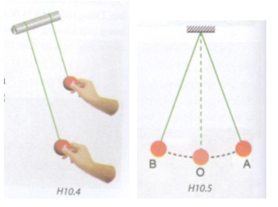  - Số dao động trong 1 giây gọi là tần số. Đơn vị tần số là Héc. Kí hiệu Hz  Em hãy cho biết:  - Tần số của mỗi con lắc là bao nhiêu ?  - Con lắc nào dao động nhanh hơn ? Con lắc nào có tần số lớn hơn ?  Nhận xét:  - Dao động càng nhanh, tần số dao động càng …………..  - Dao động càng chậm, tần số dao động càng …………….
  Con lắc | Số dao động trong 10s | Số dao động trong 1s
  Con lắc dài | 11 | ………….
  Con lắc ngắn | 13 | …………..
II.ĐỘ CAO CỦA ÂM VÀ TẦN SỐ | II.ĐỘ CAO CỦA ÂM VÀ TẦN SỐ  HĐ2  Hãy tính và nhận xét.  Trên mỗi âm thoa ta thấy có ghi một con số, ví dụ trên một âm thoa ta thấy ghi con số 440. Con số này có ý nghĩa thế nào ?  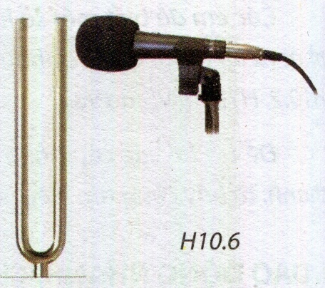  Hình H10.7 mô tả số dao động của âm thoa đo được trong thời gian 0,05s.  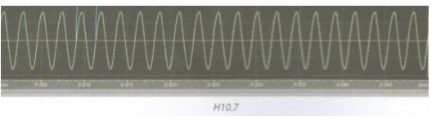  Em hãy tính tần số dao động của âm thoa này và so sánh với số ghi trên thâm âm thoa.  Hướng dẫn:  Ở hình H10.7 ta đếm được 22 dao động trong 0,05s.  Suy ra 1s âm thoa thực hiện được ……… dao động.  Nên tần số dao động của âm thoa là ………..Hz.  Nhận xét: Âm do mỗi âm thoa phát ra có một tần số xác định tần số này thường được ghi trên thân âm thoa.  HĐ3  Người ta dùng thiết bị phát âm theo một tần số xác định (tone generator) để thay cho âm thoa và phát ra 3 đoạn âm thanh khác nhau (kí hiệu là A, B, C). Số lần dao động của các âm này trong thời gian 0,01s được mô tả như hình H10.8. Em hãy tìm tần số của mỗi âm này.  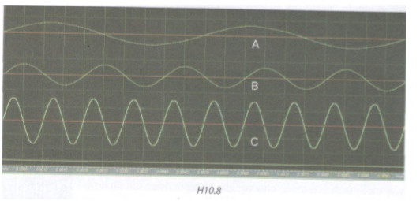  Hướng dẫn:  Âm A trong 0,01s có 2 dao động, nên trong 1s sẽ có ……. dao động. Vậy âm A có tần số ………..Hz.  Âm B trong 0,01s có 5 dao động, nên trong 1s sẽ có ……….. dao động. Vậy âm A có tần số ………..Hz.  Âm C trong 0,01s có 10 dao động, nên trong 1s sẽ có …………… dao động. Vậy âm A có tần số ……………….Hz.  HĐ4.  Hãy thực hiện thí nghiệm và rút ra nhận xét, kết luận.  - Chọn một loại vật dụng phát ra âm với các tần số xác định khác nhau và nghe âm phát ra từ chúng. Có thể nghe âm thanht ừ các âm thoa với tần số phát khác nhau, hoặc nghe âm thanh được ghi lại từ thiết bị phát âm theo tần số generator, hoặc âm phát ra từ các dây đàn guita.  - Đàn guita có 6 dây dài bằng nhau nhưng mỗi dây dày, mảnh khác nhau( hình 10.9). Khi gãy dây đàn ( không bấm phiếm đàn), tần số âm do dây đàn phát ra theo đơn vị Hz và thứ tự dây đàn dày đến mảnh là : 82,4- 110- 147- 196- 247- 330.  Em hãy lắng nghe các âm thanh này và cho biết độ cao của âm (âm nghe được cao hay thấp, bổng hay trầm) phụ thuộc như thế nào vào tần số ?  Nhận xét:  Khi ta nghe được âm thấp (âm trầm) khi âm có tần số …… và nghe được âm cao (âm bổng) khi âm có tần số ……...  KẾT LUẬN:  Âm phát ra càng cao (càng bổng) khi ……………. càng ……………….  Âm phát ra càng thấp (càng trầm) khi ……………. càng ………………….
III. VẬN DỤNG  HS tự đọc | III. VẬN DỤNG  HS tự đọc

B .BÀI TÂP ( Học sinh làm bài tập)
- Bài 2, 3, 4,5 sách TLDH trang 73 và 74
C.BÀI GHI
TUẦN 11,12,13
Chủ đề : NGUỒN ÂM- ĐỘ CAO CỦA ÂM- ĐỘ TO CỦA ÂM
TIẾT 12 – B. ĐỘ CAO CỦA ÂM
I.Dao động nhanh, chậm- Tần số:
Số dao động trong 1 giây gọi là tần số. Đơn vị tần số là Héc. Kí hiệu Hz
Dao động càng nhanh, tần số dao động càng lớn
Dao động càng chậm, tần số dao động càng nhỏ
II. Độ cao của âm và tần số :
Âm phát ra càng cao (càng bổng) khi tần số dao động càng lớn
Âm phát ra càng thấp (càng trầm) khi tần số dao động càng nhỏ.
III. Vận dụng : HS tự tìm hiểu
D. THẮC MẮC CỦA HỌC SINH
Trường:
Lớp:……………………………………
Họ tên học sinh

Môn học | Nội dung học tập | Câu hỏi của học sinh
Lý | I. Dao động nhanh, chậm- Tần số: | 1.  2.  3.
 | II. Độ cao của âm và tần số : | 1.  2.  3.
 | III.Vận dụng | 1  2  3

E. GIẢI BÀI TẬP PHẦN :”NGUỒN ÂM”
Bài 3/67. Một người gảy đàn guitar (đàn ghita, hình H9.14). Khi này, vật dao động phát ra âm là:
A. tay gảy dây đàn
B. tay phấm phím đàn
C. dây đàn
D. chốt chỉnh dây đàn
Chọn đáp án C: Dây đàn
Bài 4/67. Trong cơn mưa giông, khi có sét ta thấy tia chớp và nghe được tiếng sấm. Vật dao động phát ra tiếng sấm là:
A. đám mây phía trên tia sét
B. không khí xung quanh tia sét
C. tia chớp
D. mặt đất phía dưới tia sét.
Chọn đáp án B: Không khí xung quanh tia sét.
Bài 5/67. Khi ta gảy đàn guitar, dây đàn dao động sẽ khiến mặt thùng đàn và không khí trong thùng dao động theo. Âm do dây đàn phát ra được thùng đàn khuếch đại lên rất nhiều lần và ta nghe rõ được tiếng đàn. Em hãy nêu cách để kiểm tra cả dây đàn và mặt thùng đàn đều dao động khi đàn phát ra tiếng nhạc.
Lời giải
Khi gảy đàn ta có thể để một mảnh giấy nhẹ đặt lên dây đàn ta sẽ thấy giấy đó dao động và khi âm thanh tắt thì mảnh giấy đó cũng ngừng dao động.
Bài 6/67. Có lẽ nhiều em đã từng nuôi dế, ham thích trò chơi chọi đá dế và say mê với tiếng dế gáy vào những đêm mùa mưa (hình H9.15, H9.16). Em hãy tìm hiểu và cho biết tiếng dế gáy phát ra từ bộ phận nào của chúng.
Lời giải
- Tiếng kêu của dế là do sự ma sát của đôi cánh.
ĐỊA 7- TUẦN 12
A. PHẦN NGHIÊN CỨU BÀI HỌC (HS Không ghi phần này)

CHƯƠNG IV: MÔI TRƯỜNG ĐỚI LẠNH

Bài 21 MÔI TRƯỜNG ĐỚI LẠNH
Hoạt động 1: Đặc điểm của môi trường
HS quan sát biểu đồ H21.1 và 21.2 trả lời câu hỏi?
- Xác định ranh giới của môi trường đới lạnh?
- Cho biết sự khác nhau của môi trường đới lạnh ở 2 nửa cầu?
- Nêu diễn biến của nhiệt độ và lượng mưa ở đới lạnh?
- Lượng mưa trung bình năm là bao nhiêu?
- Mưa ở đới lạnh có đặc điểm gì khác so với các môi trường khác?
- Vào mùa hạ trên biển có hiện tượng gì?
- Cho biết sự khác nhau giữa núi băng và băng trôi?
* Câu hỏi mở rộng:
Hiện nay, Trái Đất đang nóng lên, băng ở hai cực tan chảy, diện tích băng thu hẹp.
Hậu quả của việc thu hẹp diện tích băng (nước biển dâng …)?
- Nguyên nhân của đặc điểm này?
Hoạt động 2: Sự thích nghi của động vật và thực vật với môi trường đới lạnh
HS quan sát hình 21.6, 21.7, 21.8, 21.9, 21.10 và đọc tài liệu sách giáo khoa trả lời câu hỏi:
- Mô tả cảnh 2 đài nguyên vào mùa hạ ở Bắc Âu và Bắc Mỹ?
- Thực vật ở đài nguyên có đặc điểm gì?
- Vì sao thực vật chỉ phát triển vào mùa hạ?
- Kể tên con vật sống ở đới lạnh?
- Các đv trên có đặc điểm gì khác với đv ở đới nóng?
- Động vật tránh rét bằng cách nào?
- Tại sao nói đới lạnh là vùng hoang mạc lạnh của trái đất?

B. NỘI DUNG BÀI HỌC (HS ghi phần này)

CHƯƠNG IV: MÔI TRƯỜNG ĐỚI LẠNH

Bài 21 MÔI TRƯỜNG ĐỚI LẠNH
I. Đặc điểm của môi trường.
1. Vị trí
- Nằm từ vòng cực Bắc đến cực Bắc và từ vòng cực Nam đến cực Nam.
2. Khí hậu
- Đặc điểm: Khí hậu khắc nghiệt, lạnh lẽo, mùa đông rất dài, mưa ít, chủ yếu là ở dạng tuyết, đất đóng băng quanh năm.
- Nguyên nhân: Nằm ở vĩ độ cao.
II. Sự thích nghi của thực vật và động vật với môi trường.
- Thực vật: Nghèo nàn, chỉ phát triển được vào mùa hạ ngắn ngủi, cây cối còi cọc, thấp lùn mọc xen lẫn với rêu, địa y.
- Động vật: Trên rừng có tuần lộc, dưới nước: chim cánh cụt, hải cẩu, cá voi …
- Động vật: có lớp mỡ dày, bộ lông dày hoặc lông không thấm nước, một số động vật ngủ đông hay di cư để tránh mùa đông lạnh.
--------------------------------

NỘI DUNG BÀI GHI GDCD7

Tuần 12 Tiết 12 Bài 9 XÂY DỰNG GIA ĐÌNH VĂN HÓA (Tiết 1)

I.Truyện đọc : Một gia đình văn hóa ( học sinh tự đọc )
II. Nội dung bài học
- Gia đình văn hóa : Là gia đình hòa thuận hạnh phúc ,tiến bộ thự hiện kế hoạch hóa gia đình, đoàn kết với xóm giềng làm tốt nghĩa vụ công dân
CÂU HỎI NGHIÊN CỨU :
1.Theo em hiểu thế nào là thực hiện kế hoạch hóa gia đình ?
2. Để đạt gia đình văn hóa cần có những tiêu chuẩn gì ?
3. Em hãy kể về một gia đình văn hóa ?
4. Em hãy nhận xét mô hình các gia đình sau:
a.Gia đình không giàu nhưng mọi người thương yêu nhau, sinh hoạt văn hóa lành mạnh, con cái ngoan ngoãn.
b.Gia đình giàu có nhưng cha mẹ thiếu gương mẫu, con cái hư hóng.
c.Gia đình bất hòa thiếu nề nếp.
Các em ghi bài vào tập và trả lời các câu hỏi nghiên cứu

CHỦ ĐỀ 1: ĐẠI VIỆT DƯỚI THỜI NHÀ TRẦN (TT)

Tuần 12,Tiết 23: II. CÁC CUỘC KHÁNG CHIẾN CHỐNG NGOẠI XÂM DƯỚI THỜI TRẦN

BẢNG THỐNG KÊ
Cuộc kháng chiến chống xâm lược | Âm mưu xâm lược | Chuẩn bị kháng chiến của nhà Trần | Chiến thắng tiêu biểu | Kết quả
Lần thứ 1 | *Mông cổ:  - Đầu thế kỉ XIII, với 1 lực lượng quân sự mạnh và hiếu chiến quân Mông Cổ xâm lược và thống trị nhiều nước ở Châu Á, Châu Âu.  -Mông Cổ cho quân xâm lược Đại Việt, thực hiện kế hoạch “ gọng kìm” để tiêu diệt Nam Tống, thống trị Đại Việt và toàn bộ Trung Quốc | -Cuối năm 1527, vua Trần ban lệnh sắm sửa vũ khí.  -Thành lập đội dân binh, ngày đêm luyện tập, sẵn sàng đánh giặc. | - Chớp thời cơ, ta mở cuộc phản công lớn ở Đông Bộ Đầu. | Đến ngày 29/1/1258, quân Mông Cổ thua trận, chạy về nước. Cuộc kháng chiến kết thúc thắng lợi.
Câu hỏi nghiên cứu bài học
? Sau khi biết tin quân Nguyên có ý định xâm lược ĐV, vua Trần đã làm gì?

?Không thực hiện được âm mưu bắt sống vua Trần và quân chủ lực, Thoát Hoan đã làm gì ?
?Trận chiến này ta đạt được những kết quả gì?
? Nêu cách đánh của quân và dân ta trong cuộc kháng chiến chống quân Mông – Nguyên lần 2?

CHỦ ĐỀ 1: ĐẠI VIỆT DƯỚI THỜI NHÀ TRẦN (TT)

Tuần 12,Tiết 24: II. CÁC CUỘC KHÁNG CHIẾN CHỐNG NGOẠI XÂM DƯỚI THỜI TRẦN
BẢNG THỐNG KÊ
Cuộc kháng chiến chống xâm lược | Âm mưu xâm lược | Chuẩn bị kháng chiến của nhà Trần | Chiến thắng tiêu biểu | Kết quả
Lần thứ 2 | * Nhà Nguyên:  -Làm cầu nối thôn tín các nước phía Nam Trung Quốc  -Đánh Cham-pa trước để làm bàn đạp tấn công vào phía Nam Đại Việt. | -Triệu tập hội nghị các vương hầu, quan lại ở Bình Than (Chí Linh - Hải Dương) để bàn kế đánh giặc  -Cử Trần Quốc Tuấn làm chỉ huy cuộc kháng chiến  -Năm 1285 mở hội nghị Diên Hồng  -Cả nước được lệnh chuẩn bị sẵn sàng ,tổ chức tập trận và duyệt binh lớn ở Đông Bộ Đầu | Tháng 5/1285 nhà Trần cho quân phản công đánh bại giặc ở nhiều nơi như Tây Kết, Hàm Tử (Khoái Châu - Hưng Yên), Chương Dương (Thường Tín - Hà Nội), giải phóng Thăng Long. | Sau hơn 2 tháng phản công, ta đã đánh bại hơn 50 vạn quân Nguyên, kết thúc thắng lợi cuộc kháng chiến lần thứ hai chống quân Nguyên.
Câu hỏi nghiên cứu bài học
- Vì sao đã hai lần xâm lược ĐV đều thất bại nhưng vua vẫn tiếp tục xâm lược lần ba ?
-Nêu những dẫn chứng về việc quân Nguyên chuẩn bị cho cuộc xâm lược ĐV ?-Cho hs đọc chữ nhỏ và nhận xét câu nói của vua Nguyên
-Qua sự chuẩn bị của vua Nguyên nói lên điều gì?Trước nguy cơ đó,vua tôi nhà Trần đã làm gì ?
- Đợi mãi không thấy lương đến, Thoát Hoan đã làm gì ?
- Trước tình thế đó, vua tôi nhà Trần đã làm gì ?
- Dựa vào đâu mà vua Trần và Trần Quốc Tuấn chọn sông Bạch Đằng làm nơi mai phục ?
- Hãy nêu ý nghĩa của trận Bạch Đằng năm 1288 ?
- Nêu cách đánh giặc của nhà Trần lần III ? Có gì giống và khác so với hai lần trước ?
- So sánh với cách đánh của Ngô Quyền năm 938?

Tuần 11, 12 - Tiết 11, 12

ĐỀ TÀI

CUỘC SỐNG QUANH EM

Tiết 1: Vẽ hình - Tiết 2: Vẽ màu

Bài 11, 12

I/. Tìm và chọn nội dung đề tài.

- Ta có thể vẽ được nhiều tranh về đề tài này như: Học nhóm, giờ ra chơi, lao động vệ sinh đường phố, giúp đỡ gia đình neo đơn, sinh hoạt gia đình, giúp đỡ bạn bè học tập…

II/. Cách vẽ.



- Tìm và chọn nội dung:

2. Vẽ phác mảng chính.. phụ :

3. Vẽ chi tiết.

4. Vẽ màu

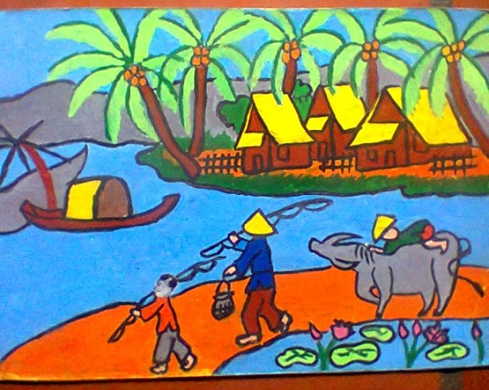

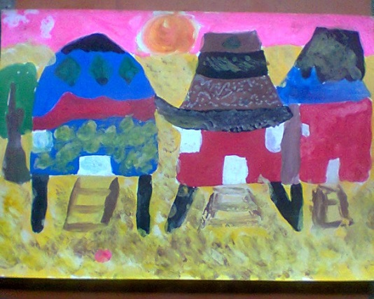

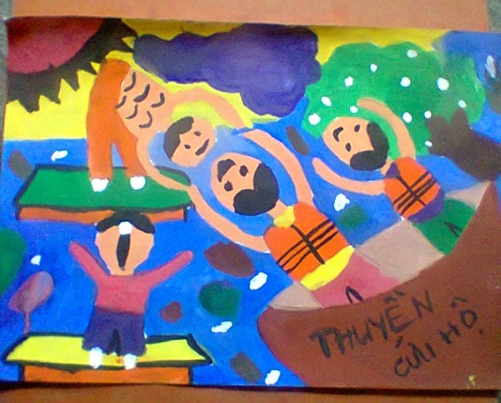

III/. Bài tập:

Vẽ tranh – đề tài: Cuộc sống quanh em.( Tiết 1: Vẽ hình, Tiết 2: Vẽ màu)

Dặn dò học sinh cho tiết học tiếp theo: (1/)
+ Bài tập về nhà: Học sinh hoàn thành bài tập.
+ Soạn Bài: Vẽ theo mẫu: Cái Ấm Tích và Bát

ÂM NHẠC 7 –TUẦN 12

ÔN TẬP BÀI HÁT: KHÚC HÁT CHIM SƠN CA
NHẠC LÝ: CUNG VÀ NỬA CUNG - DẤU HOÁ

1. Ôn tập bài hát:
Khúc hát chim sơn ca

2. Nhạc lí:
a. Cung và nửa cung

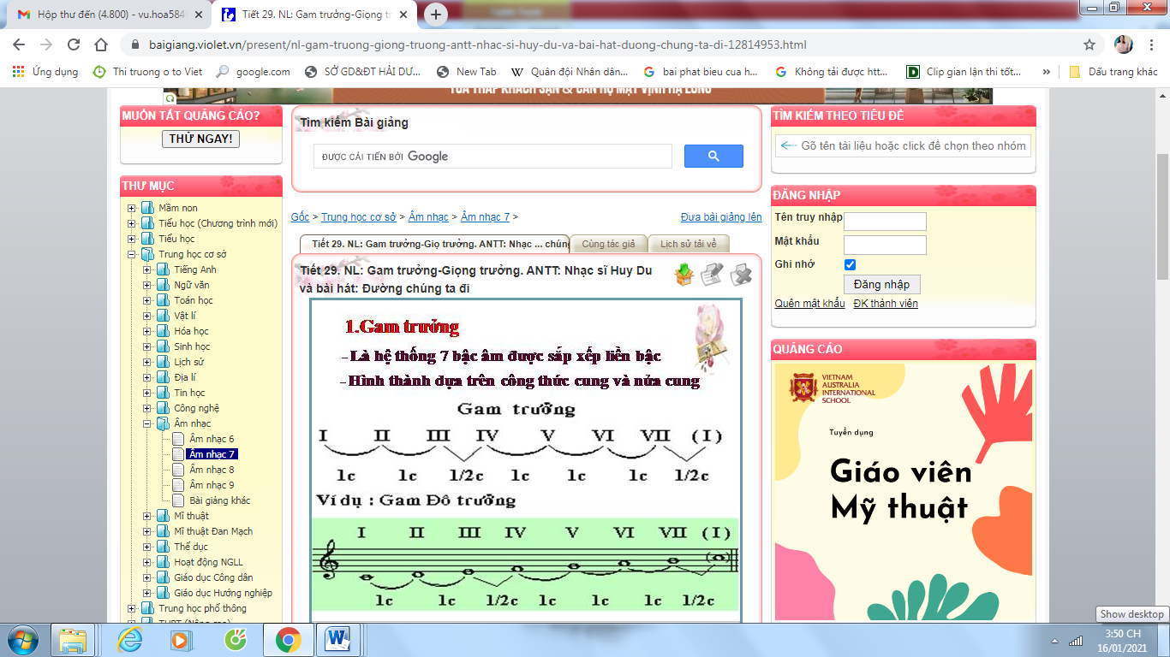

- Cung và nửa cung là đơn vị dùng để chỉ khoảng cách về cao độ giữa 2 âm thanh đi liền bậc. Một cung bằng 2nửa cung.
VD: &===r==s=====!
&====t==u======!
Đồ- Rê : 1 cung
Rê- Mi : 1 cung
Mi- Pha : 1/2 cung
Pha- Son : 1 cung
Son- La : 1 cung
La- Si : 1 cung
Si- Đô : 1 /2 cung
- Cung : U
- Nửa cung : hình chữ V

b. Dấu hóa
- Dấu hoá: Là kí hiệu dùng để thay đổi độ cao của nốt nhạc. Có 3 loại dấu hoá thường dùng (dấu thăng, dấu giáng, dấu hoàn hay còn gọi là dấu bình)
+ Dấu thăng (B): Có tác dụng nâng cao nốt nhạc lên nửa cung
+ Dấu giáng (b): Có tác dụng hạ nốt nhạc xuống nửa cung.
+ Dấu bình (♮): Có tác dụng hủy bỏ hiệu lức của dấu hóa đứng trước nó.

TUẦN : 12 THỂ DỤC LỚP 7
TIẾ T: 23, 24 CHỦ ĐỀ 3: ĐÁ CẦU
I.MỤC TIÊU:
1.Kiến thức: Đá cầu Biết thực hiện kĩ thuật tâng cầu bằng cầu bằng đùi, má trong bàn chân.
(cá nhân hoặc theo nhóm)
2.Kĩ năng: HS thực hiện được kĩ thuật tâng cầu bằng cầu bằng đùi, má trong bàn chân .(cá
nhân hoặc theo nhóm) . HS tự luyện tập tại nhà
2.Khởi động:
a.Khởi động chung:
- Xoay khớp cổ tay kết hợp khớp cổ chân.
- Xoay cánh tay.
- Xoay hông.
- Xoay gối .
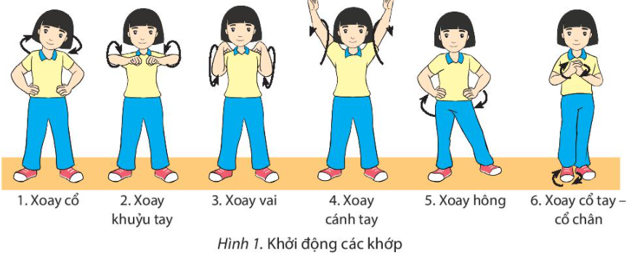
- Ép ngang – ép dọc.
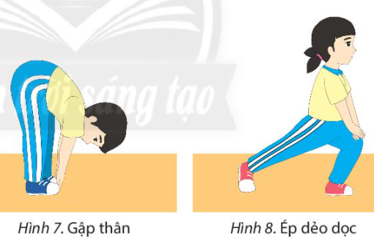

b.Khởi động chuyên môn:
+ Chạy bước nhỏ. + Chạy nâng cao đùi. + Chạy đạp sau
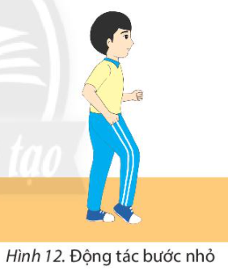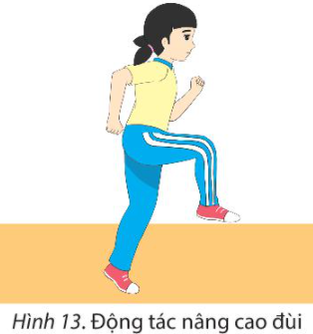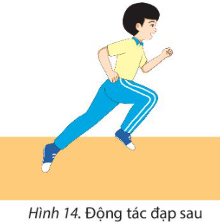
Bước 1: GV chuyển giao nhiệm vụ học tập
1.Đá cầu:
*Ôn:Tâng cầu bằng cầu bằng đùi, má trong bàn chân.(cá nhân hoặc theo nhóm).

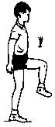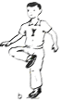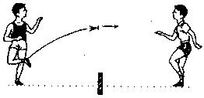

- GV cho HS quan sát tranh ảnh kĩ thuật tâng cầu bằng đùi, má trong bàn chân.(cá nhân hoặc
theo nhóm). HS tự luyện tập tại nhà

* Luyện tập chạy bền tại nhà. HS tự luyện tập tại nhà
Chạy vòng số tám

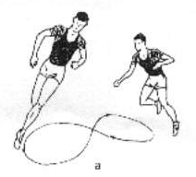

Các em tự luyện tập tại nhà cho thuộc bài nhé chúc các em nhiều sức khỏe và luôn học

